性能测试

## 测试工具：

主要测试工具：Apache JMeter 4.0

辅助软件：截图工具，word

## 通过指标

|  |  |
| --- | --- |
| 错误率 | <5% |
| 响应时间 | <5s |
| Cpu | <80% |
| 内存 | <80% |

## 测试过程

|  |  |  |  |  |
| --- | --- | --- | --- | --- |
| 序号 | 测试场景 | 并发数 |  | 结果 |
| 1 | 用10个并发数测综合业务，每个业务分配2个并发，持续测压5分钟 | 10 | 验证脚本正确性 | 通过 |
| 2 | 用100个并发数压测综合业务，每个业务分配20个并发，持续测压5分钟 | 100 | 并发增大，检验系统性能 | 通过 |
| 3 | 用200个并发数压测综合业务，每个业务分配40个并发，持续测压5分钟 | 200 | 检验系统性能 | 通过 |
| 4 | 用500个并发数压测综合业务，每个业务分配100个并发。持续测压5分钟 | 500 | 检验系统性能，检验服务器是否宕机 | 通过 |
| 5 | 用1000个并发数压测综合业务，每个业务分配200个并发。持续测压5分钟 | 1000 | 检验系统性能，检验服务器是否宕机，检验错误率 | 通过 |
| 6 | 用1500个并发数压测综合业务，每个业务分配300个并发。持续测压5分钟 | 1500 | 检验系统性能，检验服务器是否宕机，检验错误率 | 通过 |
| 7 | 用2000个并发数压测综合业务，每个业务分配400个并发。持续测压5分钟 | 2000 | 检验系统性能，检验服务器是否宕机，检验错误率 | 未通过 |

测试用例

从入口进入主页获取最近发布公告、最近发布作业、文件页面、全体学生页面、获取身份信息5个接口按顺序逐一请求

HTTP1：最近发布公告接口

HTTP2：获取身份信息接口

HTTP3：获取最近发布作业接口

HTTP4：获取全体学生信息接口

HTTP5：获取全部文件接口

10并发量

**平均响应时间**

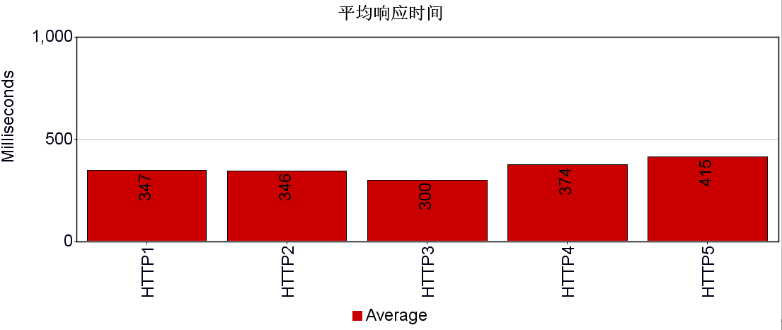

|  |  |  |  |  |
| --- | --- | --- | --- | --- |
| Cpu使用率 | 内存使用率 | 平均响应时间(ms) | 错误率 | 吞吐量 |
| 0.7%~2% | 15%~35% | 356 | 0% | 332.558/min |

100并发量

**平均响应时间**

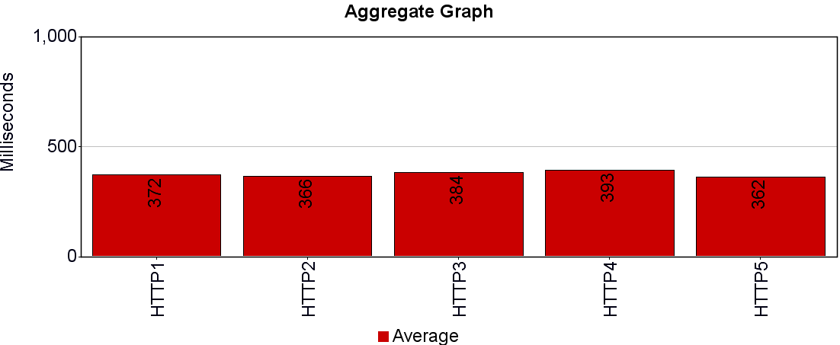

|  |  |  |
| --- | --- | --- |
| 平均响应时间(ms) | 错误率 | 吞吐量 |
| 375 | 0% | 3103.912/min |

200并发量

**平均响应时间**

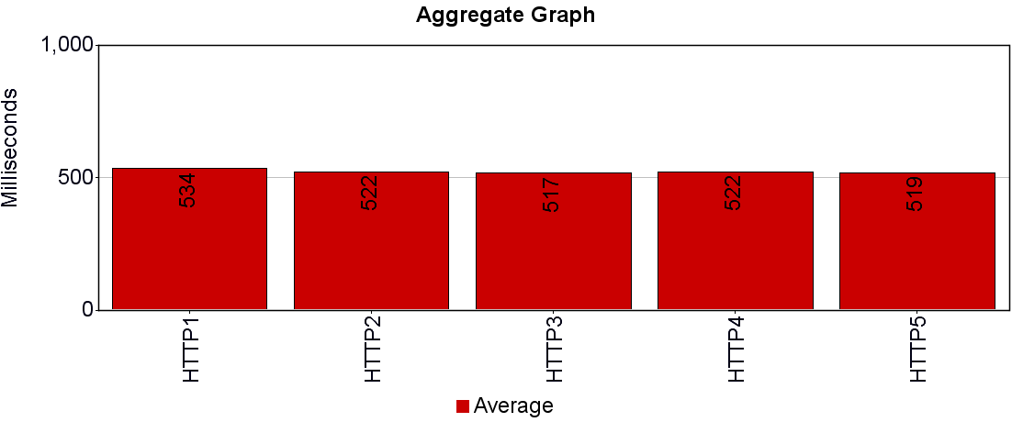

**错误率**

|  |  |  |  |  |  |
| --- | --- | --- | --- | --- | --- |
| HTTP1 | HTTP2 | HTTP3 | HTTP4 | HTTP5 | 总计 |
| 0.00% | 0.00% | 0.02% | 0.00% | 0.00% | 0.00% |

|  |  |  |
| --- | --- | --- |
| 平均响应时间(ms) | 错误率 | 吞吐量 |
| 523 | 0% | 4466.388/min |

500并发量

**请求响应时间**

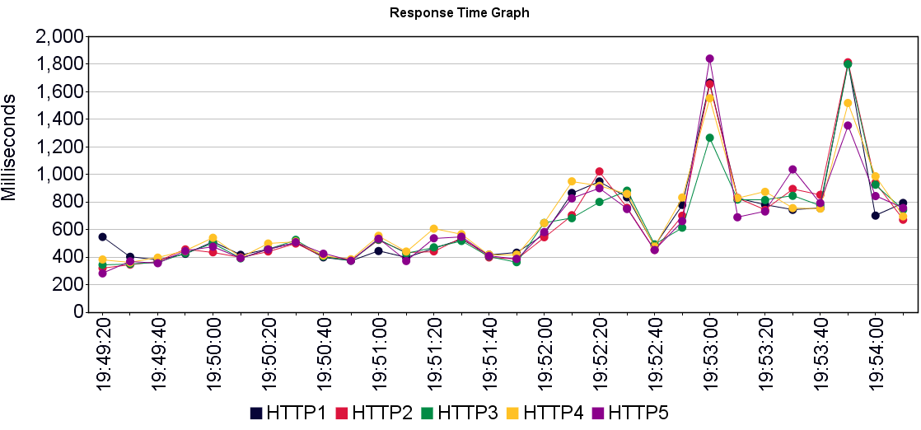

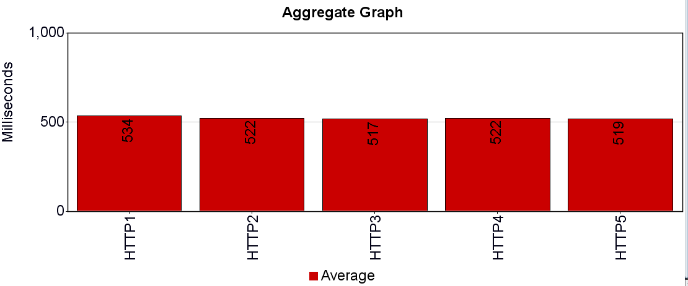

**CPU以及内存使用率**

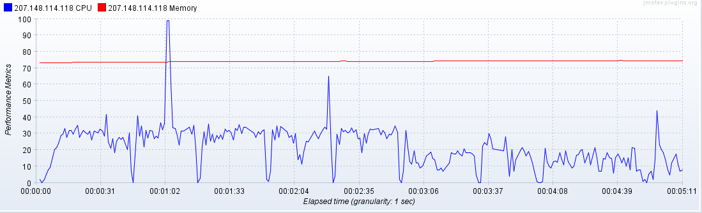

**错误率**

|  |  |  |  |  |  |
| --- | --- | --- | --- | --- | --- |
| HTTP1 | HTTP2 | HTTP3 | HTTP4 | HTTP5 | 总计 |
| 0.02% | 0.05% | 0.05% | 0.06% | 0.02% | 0.04% |

|  |  |  |
| --- | --- | --- |
| 平均响应时间 | 错误率 | 吞吐量 |
| 555 | 0.04% | 10339.44/min |

1000并发量

**平均响应时间**

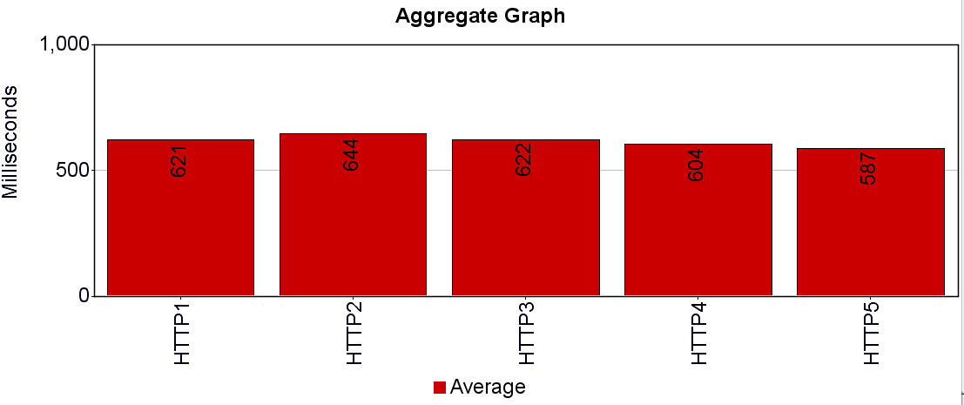

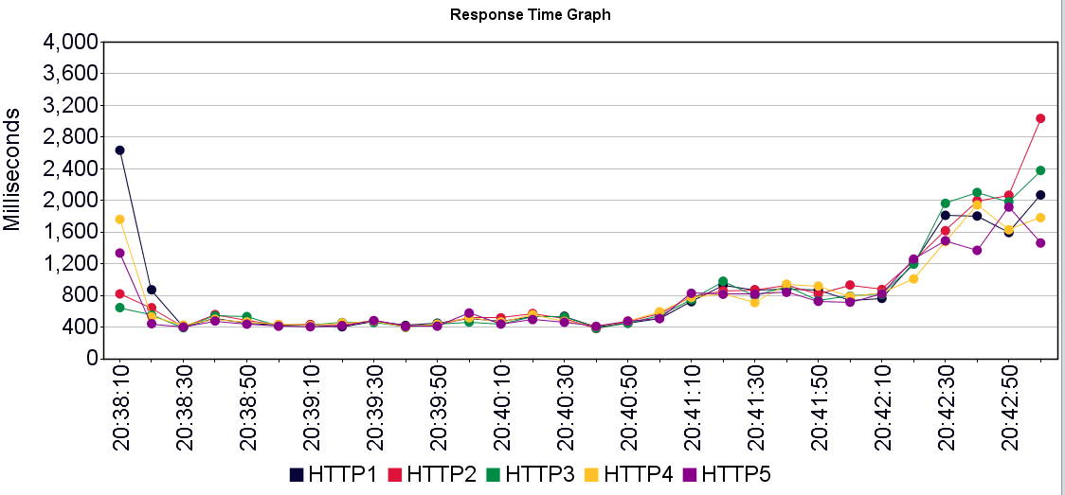

**CPU及内存使用率**

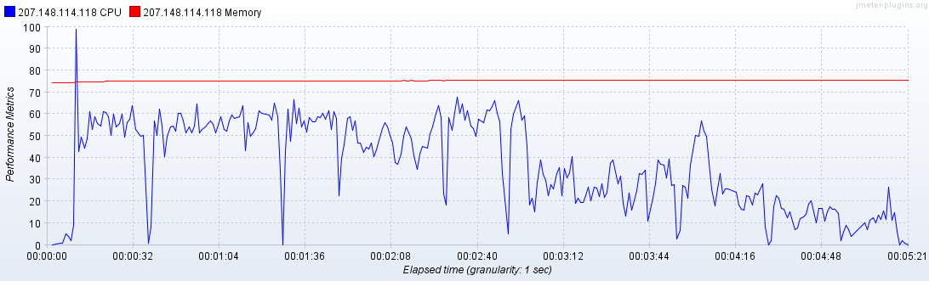

**错误率**

|  |  |  |  |  |  |
| --- | --- | --- | --- | --- | --- |
| HTTP1 | HTTP2 | HTTP3 | HTTP4 | HTTP5 | 总计 |
| 0.29% | 0.38% | 0.39% | 0.28% | 0.27% | 0.32% |

|  |  |  |
| --- | --- | --- |
| 平均响应时间 | 错误率 | 吞吐量 |
| 616 | 0.32% | 18279.358/min |

1500并发量

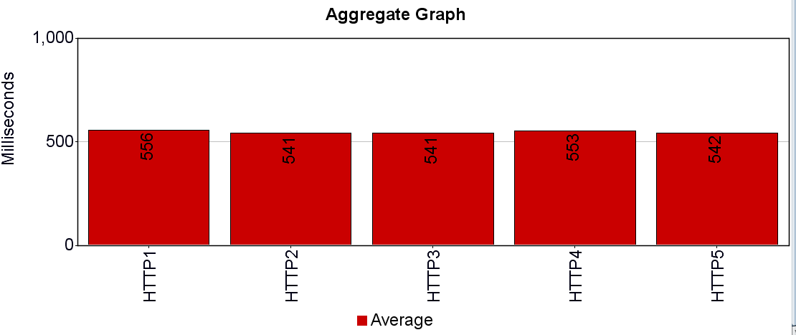

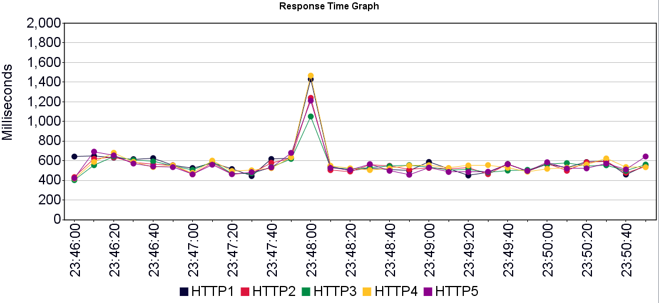

**CPU以及内存使用率**

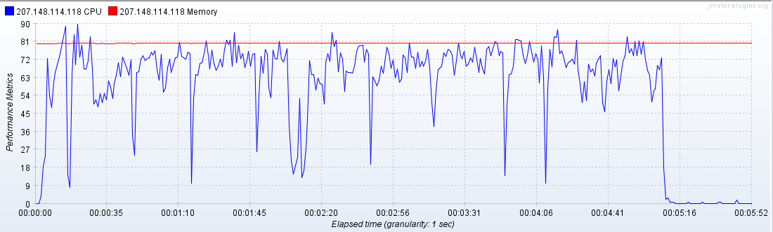

**错误率**

|  |  |  |  |  |  |
| --- | --- | --- | --- | --- | --- |
| HTTP1 | HTTP2 | HTTP3 | HTTP4 | HTTP5 | 总计 |
| 0.04% | 0.05% | 0.05% | 0.05% | 0.06% | 0.05% |

|  |  |  |
| --- | --- | --- |
| 平均响应时间 | 错误率 | 吞吐量 |
| 547 | 0.05% | 27856.757/min |

2000并发量

**平均响应时间**

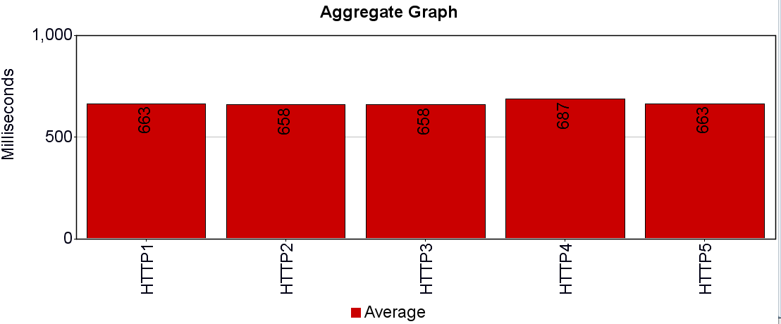

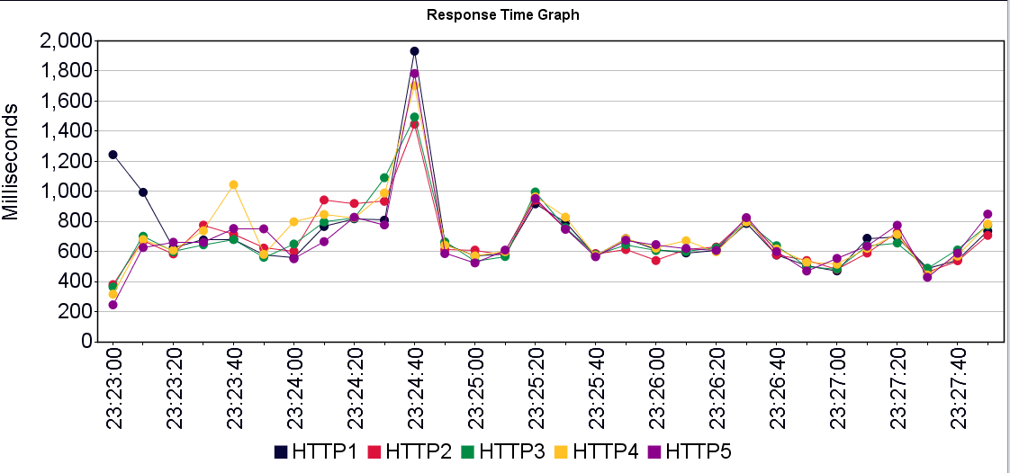

**Cpu以及内存使用率**

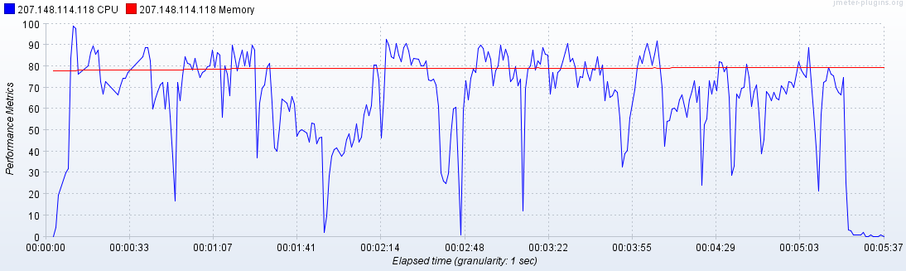

**错误率**

|  |  |  |  |  |  |
| --- | --- | --- | --- | --- | --- |
| HTTP1 | HTTP2 | HTTP3 | HTTP4 | HTTP5 | 总计 |
| 6.25% | 6.35% | 6.37% | 6.37% | 6.40% | 6.35% |

|  |  |  |
| --- | --- | --- |
| 平均响应时间 | 错误率 | 吞吐量 |
| 666 | 6.35% | 31911.958/min |